26/06/2023 - 21/07/2023

RAPPORT DE STAGE – THALES LAS LIMOURS – GUILLAUME DELHAYE



VOIE PIERRE GILLES DE GENNES 91470 LIMOURS

Un datacenter en pleine fraicheur

#### Câblage et logistique de câblage dans un datacenter

#### 

#### Guillaume DELHAYE L1-grA – promo 2027 Stagiaire Câblage et logistique de câblage

Vous retrouverez entre ces pages le rapport de mon stage de 4 semaines à Thales Limours entre le 26 juin 2023 et le 21 juillet 2023.

Thales est une multinationale qui englobe les secteurs de la défense et de l’ingénierie civile. Thales Limours, où j’ai effectué mon stage, produit quant à elle des radars pour le civil et le militaire.

Dès mon arrivée, on m’a fait découvrir l’entreprise et j’ai dû assister à différentes conférences de sensibilisation aux enjeux HSE et de sécurité.

Des réunions sont souvent organisées afin de tenir au courant tous les salariés travaillant sur un même projet et de décider de la marche à suivre.

Thales organise différents évènements et actions afin que tous se sentent acceptés et respectés dans l’entreprise.

La sécurité et l’aide aux projets innovants sont autant de valeurs que Thales essaye de partager avec ses salariés.

Mes missions allaient de l’installation de baies électroniques à leur indexage dans un outil spécialisé tout en passant par la revu des audits de sécurité du matériel informatique. Autrement dit, mes missions en temps que stagiaire étaient très diverses et j’ai pu donc librement observer tout se qui se faisait à Thales.

**Table des matières**

Contents

I - Remerciements 2

II - Introduction 3

III - Thales LAS Limours et ma position dans une multinationale 4

IV - Les relations humaines 6

IV.1 - Arrivée 6

IV.2 - Au travail 7

IV.3 – Engagée pour la sécurité et les minorités 7

IV.2 – La protection et l’aide aux projets 8

III.2.a – Responsabilité Sociétale des Entreprises 8

III.2.b – Hygiène, Sécurité, Environnement 9

V – Du excel au firewall 10

III.1 – Câblage 10

III.2 – dcTrack 10

III.3 - Gestion états d’audits 11

VI Conclusion 12

# - Remerciements

A travers ce présent rapport, je tenais à remercier mon tuteur de stage, Monsieur DUARTE Frederic, responsable de la gestion des laboratoires d’intégration logicielle, pour son aide, son temps et son accueil durant ce stage.

Merci à H pour m’avoir fait voyager d’un bout à l’autre du site en passant par un monte-charge capricieux.

Merci à K pour m’avoir appris que les corbeaux pouvaient voler en verlan. Merci à H pour ses onctueux cramptés au chocolat.

Merci à Q pour m’avoir retrouvé dans les couloirs le premier jour (oui je m’en souviens). Merci à H pour m’avoir fait découvrir le plus beau des langages, le Rust.

Et enfin, encore une fois, merci à Frederic qui devrait songer à se cloner pour avoir le temps de finir tout ce qu’il prévoit de faire en une journée.

J’adresse mes remerciements à l’ensemble de notre équipe pour leur gentillesse et leur aide quant à mon intégration et dans mon travail durant ces quatre semaines.

Pour finir, je m’adresse à l’ensemble du personnel de Thales Limours afin de les remercier pour leur chaleureux accueil sur ce site formidable.

# - Introduction

Ca fait maintenant longtemps que les ingénieurs ont abandonné les crayons et le papier au profit des outils informatiques. Et le domaine de la simulation ne fait pas exception, bien au contraire.

Mon père travaille à Thalès et c’est donc tout naturellement que j’ai voulu observer le temps d’un stage à quoi ressemble l’une des plus grandes entreprises de France. La branche dans laquelle j’effectue mon stage est spécialisée dans la conception et le montage de radar pour les secteurs civils et militaires.

Mon équipe se charge quant à elle de la gestion des solutions informatiques pour la simulation des divers modèles créés par des équipes d’ingénieurs. Par exemple y sont testés les divers composants d’un radar ainsi que l’appareil dans sa globalité. Ces tests sont obligatoires avant d’envisager une quelconque production.

Or de tels modèles consomment une vaste quantité de ressources, autant énergétiques, humaines qu’électronique. Depuis quelques années un datacenter se développe au centre du site afin de centraliser les divers tests qui étaient jusqu’alors menés par chaque équipe. Cette mise en commun des ressources permet d’assurer une certaine sécurité – chaque process est maintenant normé – mais aussi d’économiser les nombreuses ressources mises en œuvres et d’assurer leur opérabilité.

Mon poste consiste à assister à la mise en baie – gros placard rempli de matériel informatique - de composant électronique puis à leur enregistrement à l’aide d’un outil spécialisé. Ma tâche consiste aussi plus globalement à aider dans le bureau en rangeant des câbles, classant des dossiers, créant des plans ou autres. Cette équipe est relativement jeune au sein de l’entreprise et pourtant son importance est cruciale car elle permet aux ingénieurs de ne plus avoir à s’occuper eux-mêmes des tests. Ainsi cela leur laisse le champ libre pour enfin de se concentrer sur d’autres problématiques plus importantes.

Je vais commencer ce rapport par décrire ma position au sein de l’entreprise ainsi que son secteur d’activité. Puis je décrirai ensuite les relations humaines dans son ensemble, de mon arrivée aux différentes dispositions RSE et HSE prises par Thales.

Enfin je décrirai mes différentes missions au sein de mon stage.

Tout au long de ce rapport pourront être retrouvées mes analyses et étonnements quant à cette entreprise.

# - Thales LAS Limours et ma position dans une multinationale

Le site a été créée en 1957 afin de tester de façon grandeur nature les radars. Le site de Thales LAS Limours n’a cessé de grandir être aujourd’hui reconnu mondialement comme un centre d’expertises et de compétences de pointe pour ses radars civils et militaires.

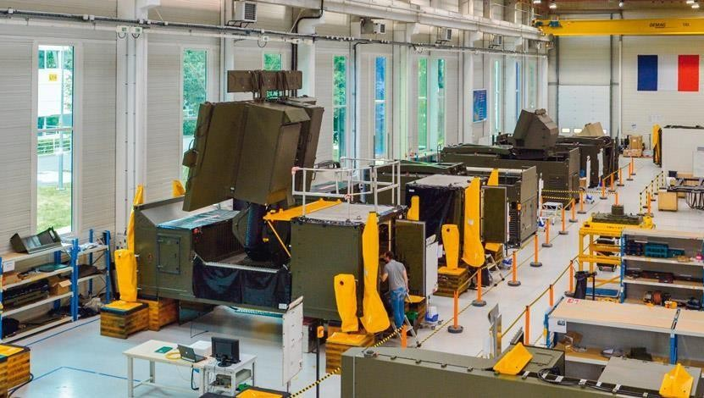

*Figure 1 : Atelier de production du site de Limours*

Le site de Limours est composé aujourd’hui de plus de 1100 collaborateurs afin de mener à bien le développement et l’assemblage des radars d’aujourd’hui et de demain. Sur le site, sont produits des radars de différentes gammes et pour différents objectifs mais ils permettent tous d’effectuer plus ou moins les mêmes les missions.

Le site n’est qu’une infime partie d’un grand ensemble. Thales étant une très grande entreprise, et elle a compartimenté son activité en de nombreux services :

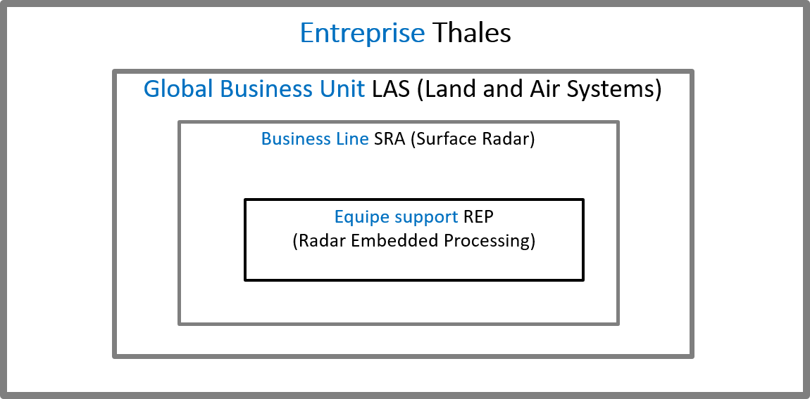

*Figure 2 : Compartimentation des activités de Thales*

Je suis donc stagiaire en câblage et logistique de câblage à Thales Limours situé en Essonne (91). Je fais partie de l’équipe Support REP (Radar Embedded Process) dans la branche Surface Radar de la Global Business Unit Land & Air Systems. Ci-dessous vous trouverez l’organigramme de l’équipe dans laquelle je me trouve. Chaque semaine, mon tuteur et moi avions une réunion portant sur mes divers tâches accomplies et mes prochaines missions.

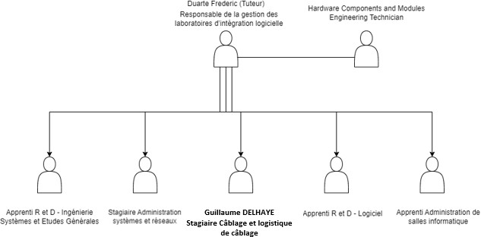

*Figure 3 : Organigramme de l’équipe*

# IV - Les relations humaines du café aux règles vitales

## IV.1 – Mon arrivée et ma découverte de ce nouvel environnement

Mon intégration à Thales a commencé par la rencontre de la plupart collaborateurs de mon équipe. S’en est suivi une exposition des diverses activés de mon équipe au sein de Thales et notre place dans l’entreprise. La plupart de ces informations sont celles qui se trouvent ci-dessus.

Après ce bref entretien, on m’a emmené faire le circuit d’arrivée. Ce circuit est obligatoire pour tous collaborateurs de Thales, stagiaires compris. Après quelques formalités et la remise de mon pc de travail on m’a accompagné pour un tour du site et de ses diverses facettes : montage, simulation, conception, logistique… Néanmoins cela m’a tout de même pris 3 bons jours pour pouvoir pleinement me retrouver sur les nombreux bâtiments et couloirs.

L’un des points les plus important du circuit d’arrivée ne se déroule pas tout de suite après la venue du nouveau collaborateur, ce sont les réunions de sensibilisation HSE (hygiène, sécurité et environnement) et sensibilisation à la sûreté, la sécurité informatique et la sécurité militaire. La sécurité fait partie des valeurs fortes de Thales en tant que grand acteur dans des technologies de pointes telles que les radars. J’ai pu notamment le ressentir de par la procédure de soumission de mon rapport de stage visant à éviter toute fuite accidentelle de données sensibles :

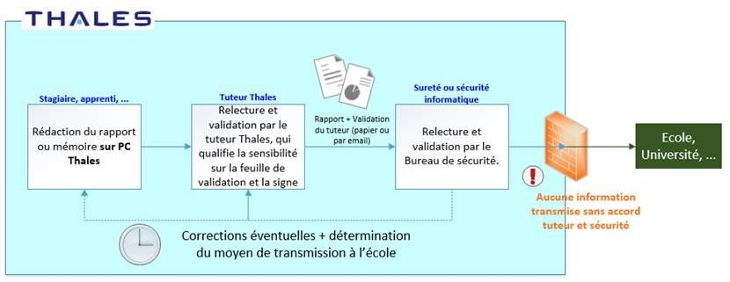

*Figure 4 : processus de validation du rapport de stage*

## IV.2 - Au travail

Les rapports entre collaborateurs sont cordiaux voire familiers. Une telle ambiance est vitale pour le maintien d’une certaine confiance et convivialité sur le site. Les discussions devant un café chaud ou bien les balades de midi sont autant de bons moments qui nous permettent d’en apprendre sur les uns et sur les autres et de décompresser. Chaque matin c’est aussi un « salut », une poignée de main, et la demande de quelques nouvelles.

A Thales nous sommes aussi mené à interagir avec un nombre impressionnant de corps de métiers différents, du technicien à l’ingénieur, de l’informaticien aux infirmiers. Tous sont indispensables à la bonne conception et au bon déploiement des divers modèles de radars fabriqués sur le site.

Une discussion à l’oral est le moyen le plus efficace de bien se faire comprendre pour de nombreux problèmes. Par exemple, j’ai observé le montage d’une baie avec un plan de câblage qui n’était pas assez clair. On est donc allé voir l’auteur des plans et il a pu nous expliquer qu’il y avait là-dedans plusieurs suppositions pour des configurations futures mais inexistantes pour l’instant, d’où la confusion.

Les messages électroniques sont néanmoins essentiels. Personnellement c’est par eux que mon maitre de stage fixe nos points hebdomadaires. J’y reçois également toutes mes réunions, celle sur la sensibilisation à la sûreté par exemple.

Le téléphone est quant à lui réservé à des besoins un peu plus pressants étant donné qu’il est fort probable que celui qu’on contacte l’aie sur soi et non qu’il soit en train de scruter sa messagerie.

## IV.3 – Engagée pour la sécurité et les minorités

Comme le dit si bien la devise de Thales : « Building a future we can all trust », sa vocation principale est de fournir des solutions sures pour la défense d’aujourd’hui et de demain, mais pas seulement.



*Figure 5 : logo et devise de Thales*

La culture de la sécurité est une part importante de Thales inscrite dans son identité. En tant que grand acteur d’innovation dans de nombreux domaines, la sécurisation des informations est une valeur transmise dans de nombreux protocoles, services et réunions. J’ai par exemple dû assister – dans mon circuit d’arrivée – à une sensibilisation à la sûreté, la sécurité informatique et la sécurité militaire. Nous y a été expliqué de nombreuses erreurs qu’il ne fallait pas commettre et les différents moyens de les éviter. Par exemple, la prise de photos sur le site est autorisée mais fortement encadrée afin d’éviter la fuite d’informations sensibles. Un cadrage malencontreusement trop grand et une information est jetée en pâture sur internet.

Thales célèbre le mois des fiertés sur nombre de ses sites. Cela s’inscrit dans le souhait d’inclure toutes et de tous en dépit de leurs différences. Un webinaire sur « L’inclusion LGBT+

: Pourquoi et comment agir » a par exemple été donné. TSN (Thales Services Numériques) a organisé une [campagne de communication](https://intranet.peopleonline.corp.thales/news/article/index.cfm?nid=979232) avec des posters et un livret ainsi que des stands de sensibilisation sur les différents sites où les salariés ont pu récupérer des livrets de sensibilisation, des tours-de-cou arc-en-ciel et discuter de l’importance de l’inclusion des salariés LGBT+.

## IV.2 – La protection et l’aide aux projets

### III.2.a – Responsabilité Sociétale des Entreprises

Thales, par l'intermédiaire de sa filiale GÉRIS, accompagne les salariés qui souhaitent créer leur entreprise. Cet accompagnement se poursuit au travers du concours « Coup de Pouce » qui distingue périodiquement les projets dont l'impact social, environnemental ou sociétal est remarquable. Lors de la dernière édition, sept candidatures ont été présélectionnées parmi les 23 reçues et quatre ont été récompensées. Le gagnant du pouce d’argent est un ancien employé de Thales qui a fondé une boulangerie responsable.

Nicolas, par son dynamisme, son engagement en faveur du développement durable, de la production locale (circuit court avec les fournisseurs, farine bio, méthode traditionnelle) et de la formation des

jeunes a convaincu le jury qui lui a attribué le Pouce d’Argent doté du montant de 15 000 €.

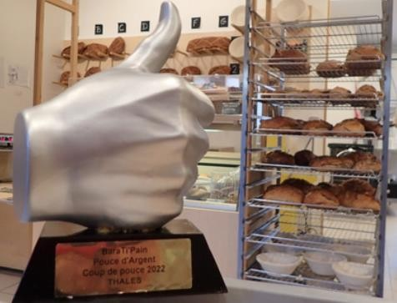

*Figure 6 : trophée du pouce d’argent*

Thales investit aussi sur ses sites. Par exemple, un plan d’investissement et de transformation de plusieurs sites de l’entreprise en Ile-de-France, qui concentrent environ 45 % des effectifs en France. Il consiste en la fusion de certains sites et la rénovation d’une partie d’entre eux. Ce projet est parti du constat que les 20 sites Thales de la région parisienne étaient très dispersés et que certaines

implantations étaient à la fois inadaptables ou ne répondaient plus à l’évolution des normes environnementales. Le projet devrait améliorer la maîtrise énergétique et diminuer l’empreinte carbone des sites.

### III.2.b – Hygiène, Sécurité, Environnement

Chaque salle à son usage et ses normes de sécurité. La salle des baies a par exemple un casque anti- bruit à disposition de tous étant donné le volume sonore élevé. Plusieurs pictogrammes à l’entrée de la salle montrent aussi les divers dangers sur place, haute tension, etc…

Dans les hangars, un chemin dédié aux visiteurs est à suivre absolument si on est sans tenue de sécurité. Celle-ci est constituée de chaussures renforcées si une charge lourde venait à tomber sur les pieds d’un employé, et casque.

Pour ce qui concerne l’environnement, la HSE et la RSE se complétant assez bien, je n’ai rien à rajouter par rapport à ce que j’ai exposé plus haut.

Et enfin, les comptes rendu de conformité des matériels informatiques menés par mon équipe sont intrinsèquement liés à la sécurité des employés sur le site et donc à la HSE de Thales. Je vous en parle plus loin dans le rapport

# V – Du excel au firewall

## – Câblage

Sans certification électrique, je n’ai pas pu faire énormément de manipulations, voilà pourquoi mon stage tendait plus vers la logistique que le câblage en lui-même. Néanmoins j’ai pu par exemple aider à la mise sous tension d’une baie ou à l’installation d’un firewall (matériel informatique sécurisant un réseau). Une baie, est une étagère conçue pour accueillir du matériel informatique. Elle est particulièrement utile voire indispensable lorsqu’il s’agit de gérer une grande quantité de matériel et de l’organiser. J’ai par exemple aidé à l’installation de switches sur des racks (deux rails

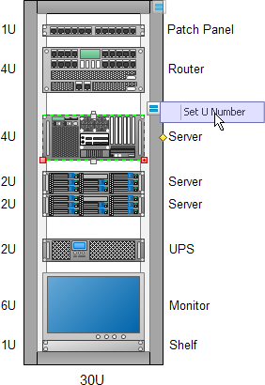verticaux de fixations à vis d’une hauteur standardisée à l’intérieur d’une baie). C’est notamment grâce à cette standardisation que l’on peut visualiser le résultat d’un montage dans une baie avant installation, et ce grâce à un logiciel nommé dcTrack.

*Figure 6 : Schéma fictif d’une baie avec unités de racks (1U = un emplacement de vis**)*

## – dcTrack

DcTrack est un logiciel permettant de gérer le matériel et l’organisation matériel de Datacenter. J’ai pu y rentrer certaines références de matériel avec leurs caractéristiques électriques et physiques (la taille

est un facteur plus important qu’on ne pourrait le croire). Tout l’intérêt de ce logiciel est de pouvoir visualiser l’état d’un Datacenter en direct mais aussi de prévoir l’installation du futur matériel. Les baies ayant une taille strictement déterminée, si un routeur mesure une unité de plus de prévu, l’installation est impossible et les plans sont à refaire ce qui augmente les délais et donc le coût.

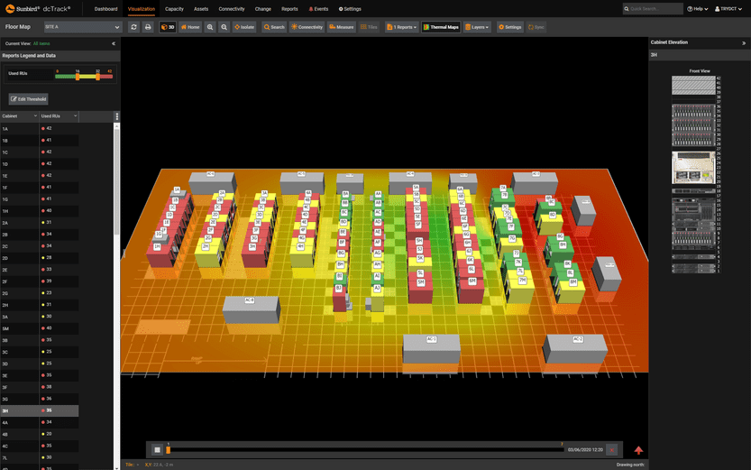

*Figure 7 : Exemple de visualisation 3D de la température d’un Datacenter provenant du site officiel de dcTrack*

## - Gestion états d’audits

Vérifier la conformité du matériel informatique est une tâche essentielle afin d’éviter tout incident sur le site, ce qui est étroitement en lien avec la HSE. Cette vérification concerne aussi bien les routeurs, switches, et autres, que les baies en elles même. A la suite d’une vérification, tous sont certifiées CE ou non. Les objets non certifiés ne peuvent être installés sur le site. Afin d’assister de ladite vérification, un compte rendu de conformité est créé. N’ayant pas les compétences d’émettre un tel rapport, ma tâche est de rendre compte dans un fichier Excel de l’état de l’avancement des rapports. Leur état était soit ‘en attente’, soit ‘en brouillon’, soit ‘définitif’.

En cas d’incident, de tels rapports permettent d’attester de la vérification préalable du matériel avant mise en service. Sans ce fichier, toute certification est caduque. Il fait aussi partie d’une malle de dossiers (tout projet en possède une) qui permet de suivre et d’enregistrer l’état d’un projet afin de pouvoir y apporter des modifications et de le reproduire.

# VI Conclusion

Ce stage d’un mois qui a débuté le 26 juin 2023 à Thales LAS Limours m’a permis de découvrir un monde qui m’était encore inconnu. Et pourtant, il n’est pas si éloignée que ça de la vie courante.

Je n’aurais pas pensé que la vie en entreprise était aussi poussée. Etant donné que Thales est une entreprise avec des milliers de salariés de nombreux clubs et activités sont mis à disposition, pour apprendre à jouer d’un instrument de musique, faire des voyages, ou autres. Il y a aussi toute la dimension HSE insoupçonné que j’ai pu appréhender lors de ce stage, le bien-être des salariés n’est pas mis de côté et de nombreuses règles ont été mises en place pour nous maintenir constamment en sécurité sur le site.

D’un point de vue technique j’ai pu observer de très nombreuses disciplines s’accorder les unes avec les autres, et je pense que ça n’aurait pas été aussi flagrant dans une autre entreprise. Dans mon équipe, j’ai pu rencontrer un développeur, des ingénieurs s’occupant de la sécurité informatique, des techniciens s’occupant de l’installation du matériel et un chef de projet. Voir toutes ces personnes interagir entre elles a été un grand vecteur d’apprentissage pour moi.

A chaque tâche que l’on m’a confiée, j’ai essayé d’y répondre le mieux que je pouvais, et ce malgré mes erreurs. Car j’en ai fait des erreurs, me tromper de modèle sur dcTrack, oublier un fichier au fond d’un dossier, tout autant de gaffes que l’on m’a expliquées avec indulgence. Mais c’est normal après tout, je n’ai pas ou que trop peu d’expérience.

C’est pour cela que j’ai envie d’apprendre. Je ne suis pas quelqu’un qui sort facilement de sa zone de confort. Mais ce stage m’a donné l’envie et la poussée suffisante pour engranger plus d’expérience,

continuer sur ma lancé et pouvoir un jour voir les autres s’appuyer sur moi à leur tour. Parce qu’après tout, c’est ça être collaborateurs dans une entreprise.